中国铁矿石价格指数（CIOPI）
中国钢铁工业协会 2019年7月4日印发

一、进口铁矿石价格（OPI）
7月4日，直接进口铁矿石62%品位干基粉矿到岸价格为117.79美元/吨（即1.8998美元/吨度），环比每吨下降1.72美元，降幅为1.44%，当月平均价格为117.54美元/吨。
7月4日，现货贸易进口铁矿石62%品位干基粉矿人民币含税价格为951.30
元/吨，环比每吨下降13.24元，降幅为1.37%，当月平均价格为949.10元/吨。
7月4日，直接进口铁矿石58%品位干基粉矿到岸价格为108.90美元/吨（即1.8776美元/吨度），环比每吨下降1.87美元，降幅为1.69%，当月平均价格为108.70元/吨。
7月4日，现货贸易进口铁矿石58%品位干基粉矿人民币含税价格为875.18元/吨，环比每吨下降16.66元，降幅为1.87%，当月平均价格为876.37元/吨。
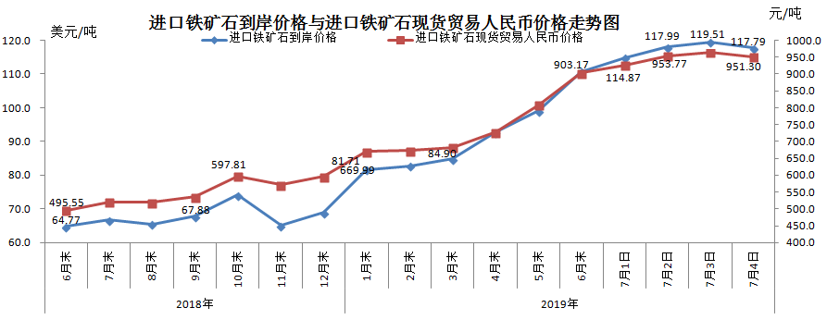
二、国产铁矿石价格
7月4日，国产铁矿石62%品位干基铁精矿含税价格为752.16元/吨，环比每吨上升2.56元，升幅为0.34%；比进口铁矿石低199.14元/吨，降幅为20.93%；当月平均价格为746.99元/吨，比进口铁矿石低202.11元/吨，降幅为21.29%。
7月4日，国产铁矿石65%品位干基铁精矿含税价格为843.61元/吨，环比每吨上升2.90元，升幅为0.35%；当月平均价格为837.68元/吨。
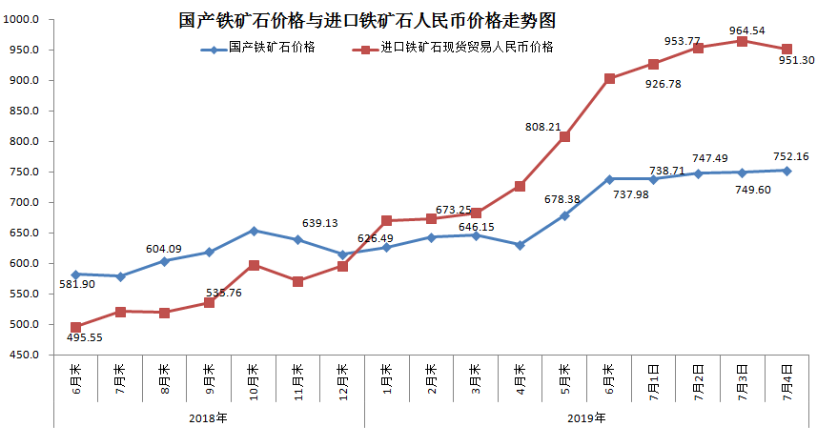三、中国铁矿石价格指数（CIOPI）
7月4日，中国铁矿石价格指数（CIOPI）421.14点，环比下降5.17点，降幅为1.21%。其中：国产铁矿石价格指数为342.00点，环比上升1.17点，升幅为0.34%；进口铁矿石价格指数为436.10点，环比下降6.37点，降幅为1.44%。
